沈阳农业大学继续教育学院网络教学平台“在线考试”注意事项
一、考试题型
单选题、多选题、判断题、概念题、简答题、论述题。实际考试中为全部题型或部分题型。
二、考试时间：每门课程均为120分钟
三、考试方式：每门课程均为线上考试，使用能上网的电脑进行考试。推荐用谷歌或 Chromium 内核浏览器，如：Chrome、360极速浏览器，不推荐用360安全、QQ、搜狗等浏览器。
四、操作流程及答题方法：
（一）登录“网络教学平台”，选择考试课程，在菜单栏点击“在线考试”
（二）在“考试信息”列出的考试名称中点击“开始考试”
（三）进入“正在抽题”页面，在“抽题排队倒计时”结束后，马上点击“进入考试”，打开考试试题页面。

（四）考试试题页面上方显示学生信息及考试剩余时间、“交卷”按钮。
（五）单选题、多选题、判断题等题型答题时，点击每道题正确答案前的“○”

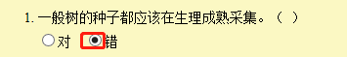

（六）概念题、简答题、论述题等题型，在题干下面的白色方框答题区填写答案。
（七）在规定时间内所有试题全部完成并且检查无误后，点击试题页面右上角的“交卷”按钮交卷，弹出“确认交卷”对话框，点“确认交卷”按钮交卷并退出本次本次考试。
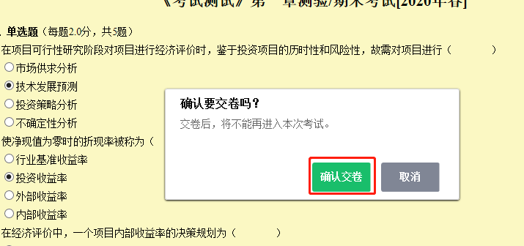

五、其他注意事项
（一）考试过程中不可以关闭考试页面。
（二）答题过程中如果出面死机，可以重启计算机或换一台计算机，重新进入系统即可。由于系统每隔几分钟传一次答案，所以答过题的答案基本都在。
（三）不要超时，至少在考试结束前五分钟选择交卷，否则会被系统抢卷，影响考试成绩。

